房卡商城

|  |  |  |  |
| --- | --- | --- | --- |
| **文档状态** | **■草案 □修正案 □发布案** | | |
| **文档列表** | | | |
| **文档版本** | **修改时间** | **修改人** | **修改内容** |
| **V1.0** | **2018/8/16** | **段铭** | **建立文档** |
|  |  |  |  |
|  |  |  |  |
|  |  |  |  |

# 设计目的

* 房卡投放

# 设计方向

* 薄利多销，2折
* 额外送鲸币

# 需求设计

## 3.1界面内容

### 3.1.1 活动界面

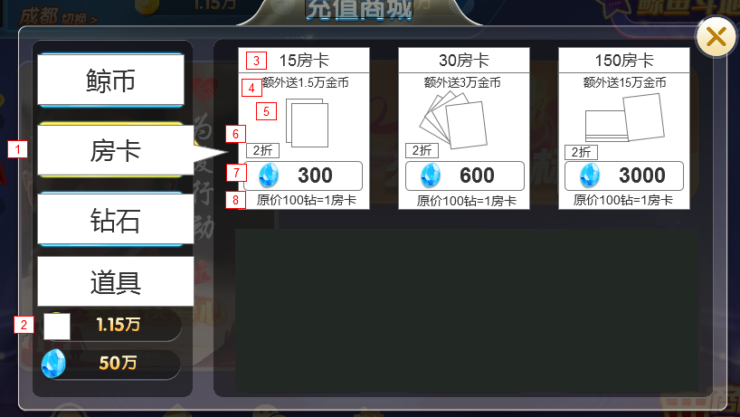

通过大厅的充值按钮弹出充值商城界面，点击房卡按钮切换到房卡商城

1. 鲸币下方新增房卡按钮，点击后切换到房卡商城
2. 当前房卡数量
3. 房卡商品名字（可配置）
4. 额外赠送的金币信息（可配置）
5. 房卡商品图标（可配置）
6. 折扣图标（可配置）
7. 购买价格，钻石（可配置）
8. 原价信息（可配置）

## 3.2 后端需求

* 玩家在房卡商城购买任意一档房卡后，将收到一封赠送鲸币的邮件
* 邮件
* 邮件标题：购买房卡送鲸币
* 邮件内容：感谢您购买的x房卡，这是赠送的鲸币，请查收。
* 附件：xxxx鲸币